Безпека дітей

в літній період.

Небезпечна природа.
Літо — пора веселощів і безтурботності, особливо для наших дітлахів. Батькам же залишається бути надмірно уважними, оскільки в місцях відпочинку можуть таїтися всякого роду небезпеки. Тому ознайомлення з правилами безпеки влітку надзвичайно важливо для всіх мам і тат. До речі, не завадить розповісти про них і дітям.
Безпека на воді влітку
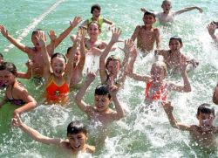
Більшість сімей проводять спекотні літні дні на пляжах водойм — озера, річки, моря. Дорослі та малюки із задоволенням купаються і засмагають, дихають свіжим повітрям. Однак вода може бути небезпечною. Тому перед поїздкою на місце відпочинку слід вивчити наступні рекомендації:
- Не дозволяйте купатися дитині без вашого нагляду, особливо на матрацах або надувних кругах.
- Відпускайте дитину у воду тільки в плавальному жилеті або нарукавниках.
- Не дозволяйте дітям грати в ігри, де учасники ховаються під водою. Такі розваги можуть закінчитися трагедією.
- Контролюйте час перебування дитини у воді, щоб не допустити переохолодження.
- Щоб уникнути сонячних опіків змащуйте шкіру дитини спеціальними сонцезахисними засобами.
Безпека на природі влітку
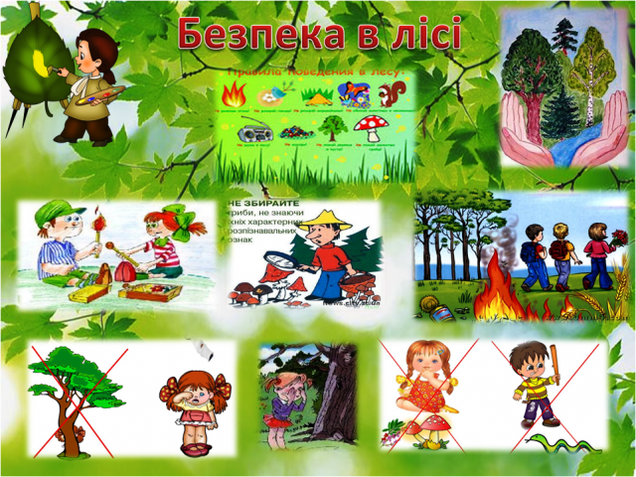
Якщо Вам вдасться вибратися на природу (ліс, парк), обов’язково ознайомтеся з правилами безпеки влітку.
- У таких місцях зазвичай багато кліщів, укуси яких небезпечні важкими захворюваннями (енцефаліт, хвороба Лайма). Тому дитину краще одягнути в штани і закрите взуття. Причому брюки слід заправити в шкарпетки. Не завадить і обробка поверхні одягу засобами від комах.
- Поясніть дитині, що заборонено чіпати незнайомі гриби і їсти невідомі ягоди або плоди, що ростуть у лісі – вони можуть бути отруйними.
- Не дозволяйте дитині підходити до тварин, які можуть вкусити і заразити сказом.
- Ні в якому разі не залишайте дітей без нагляду – вони можуть заблукати.

Загальні правила безпеки під час літніх канікул.
На жаль, небезпеки підстерігають дітей не тільки в місцях відпочинку, а й на дитячому майданчику, на дорозі, в громадських місцях.
Однак дотримання простих рекомендацій допоможе знизити ризики:
- 1Для дитини обов’язковим є носіння головного убору на вулиці для запобігання теплового або сонячного удару.
- Привчіть дітей завжди мити руки перед вживанням їжі та після прогулянки.
- Оскільки на літо припадає пік харчових отруєнь та захворювань, стежте за якістю та свіжістю продуктів, завжди мийте овочі та фрукти перед вживанням.
- Обов’язково вчіть дитину правилам дорожнього руху, розкажіть про небезпеку, яку несе автомобіль.
- Розкажіть дітям про те, як правильно себе поводити на дитячому майданчику, зокрема про катання на гойдалках.
- Важливо навчити правилам пожежної безпеки в літній період.
- Дотримуйтесь питного режиму, щоб не допустити зневоднення. Давайте дитині природну очищену воду без газу.
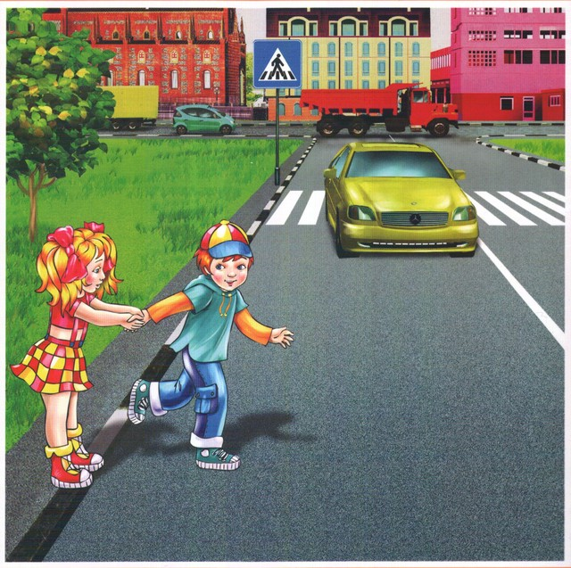
Дотримання простих рекомендацій допоможе убезпечити життя і здоров’я вашої дитини і дозволить провести літні канікули з максимальним задоволенням та користю.

